MATHEMATIQUES 1 :

POSER ET CALCULER UNE SOUSTRACTION AVEC ET SANS RETENUE

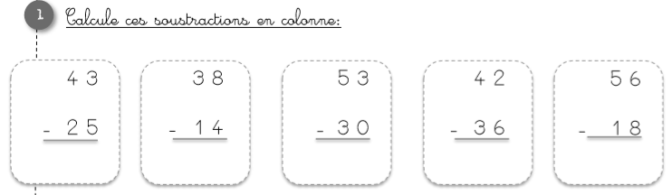

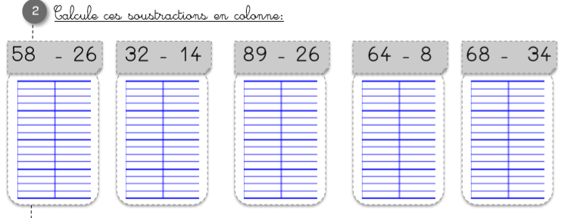

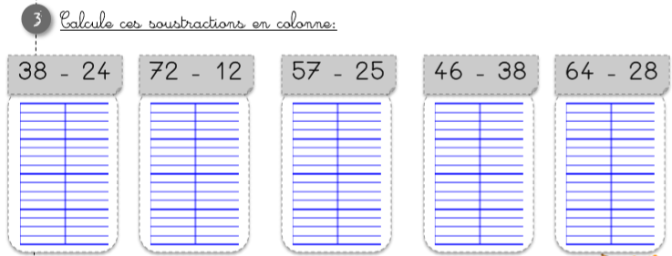

MATHEMATIQUES 2 :
FICHIER « POUR COMPRENDRE LES MATHS CE1 » p.85

PAYER AVEC LA MONNAIE

Découvrons

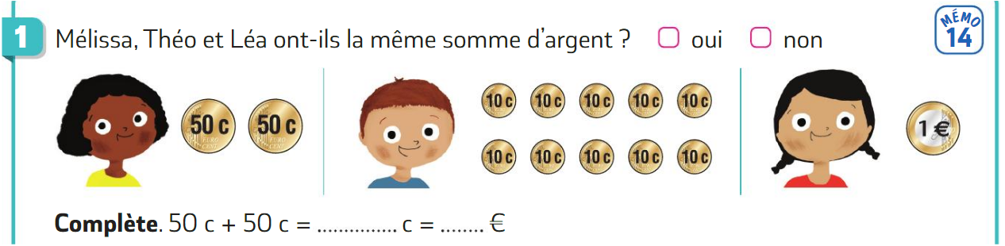
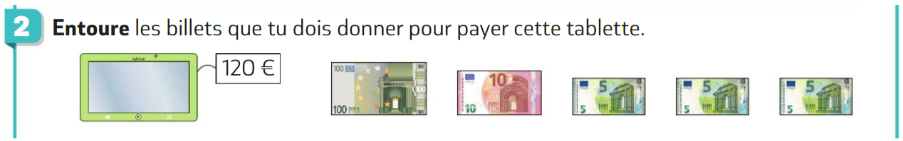
Je m’entraîne

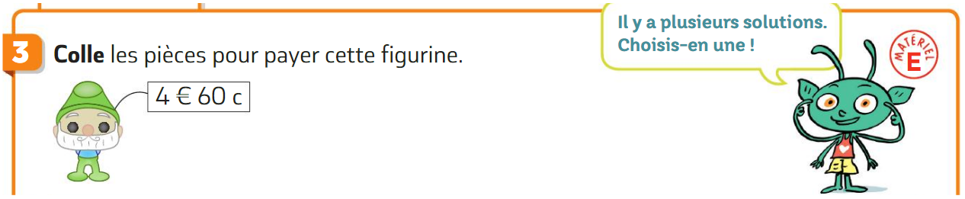
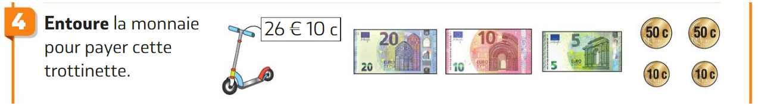
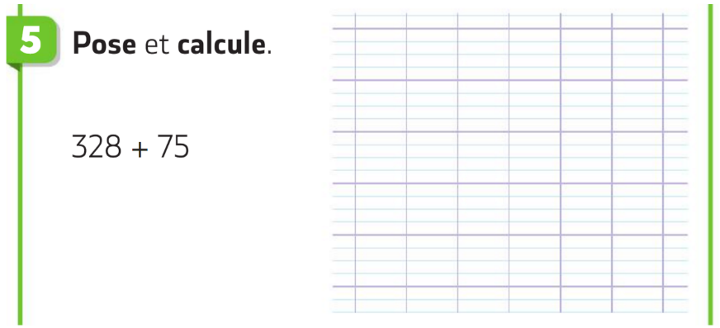
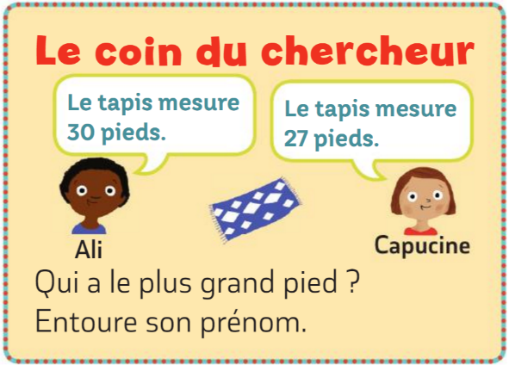

MATHEMATIQUES 3 :
FICHIER « POUR COMPRENDRE LES MATHS CE1 » p.81

MULTIPLIER PAR 10

Découvrons

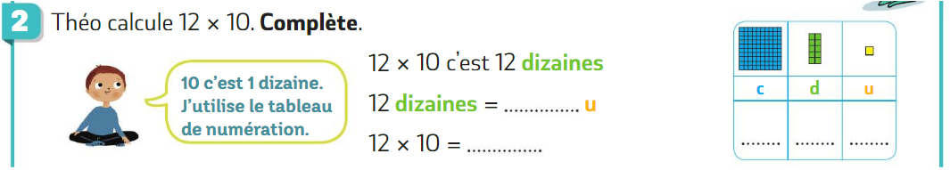
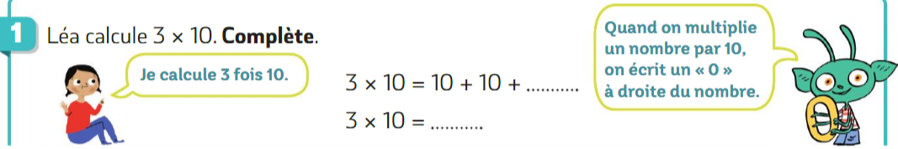

Je m’entraîne
